Aktivitetsoversikt uke 49
3. – 7. desember
Åpent for alle enheter ved Reinsvoll samt for kommunene i nærheten

Mandag | Tirsdag | Onsdag | Torsdag | Fredag
Innebandy  Kl. 12:15 – 13:15  Yoga  i salen  Kl. 13:30 – 14:15 | 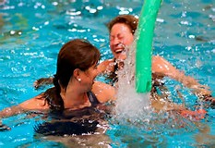  Vanntrening  Kl. 10:00 - 11:00  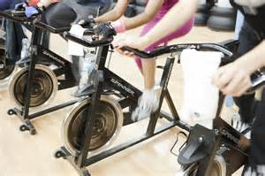  Kulturnettverkstrening  på Toten Treningssenter Raufoss  kl. 13 - 14  Innebandy (i salen)  Kl. 17:30 – 19:30 | 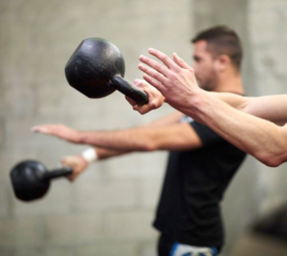  Kettlebell  Kl. 10:30 – 11:30 | Fotball  Kl. 12:15-13:15  Vanntrening  Kl. 13:30 – 14:15  Julebord  i Kulturnettverket  Hoff Gjestgiveri kl. 18:00  Se egen invitasjon | Kulturnettverkstrening  på Toten Treningssenter Gjøvik  kl. 13 - 14

